 |  |  | От кого: | ООО ТК "Агрегат-Ресурс"  Г.Липецк,ул. Ковалева,136  Найпак Дмитрий Владимирович
 |  |  | Тел.: | +7 (4742) ,72-78-5652-21-40
 |  |  | Тел. моб.: | +7 (904)218-29-50
В первую очередь хотим сказать что все моечное оборудование производимое предприятием Агрегат-Ресурс на высококлассном оборудовании, после изготовления проходит визуальный контроль и тестирование на испытательном стенде, и только тогда оно попадает на склад, а оттуда отгружается нашим клиентам. Все производимое оборудование сертифицировано по системе EAC сертификаты действуют на территории таможенного союза.

Хотим познакомить вас с моделью АР 900/15-20 ЭКО которая является мощнейшим инструментом в руках профессионалов, незаменимый помощником на любом предприятии, данная модель специально была разработана для того чтоб ежедневно 24 часа в сутки решать поставленные перед ней задачи, такие как;
- мойка автотранспорта и спец техники,
- очистка и подготовка поверхностей, в сельском хозяйстве и других отраслях
- гидродинамическая очистка труб канализации,
- очистка сушильных камер и т.д.
с незначительными остановками на ТО и сервисное обслуживание
- Основные узлы и детали применяющиеся при изготовлении нашего оборудования имеют высокую надежность, ремонтопригодность и широко представлены на рынке России и СНГ, что дает вам возможность снизить ваши затраты на обслуживание и без привязки к конкретному поставщику:
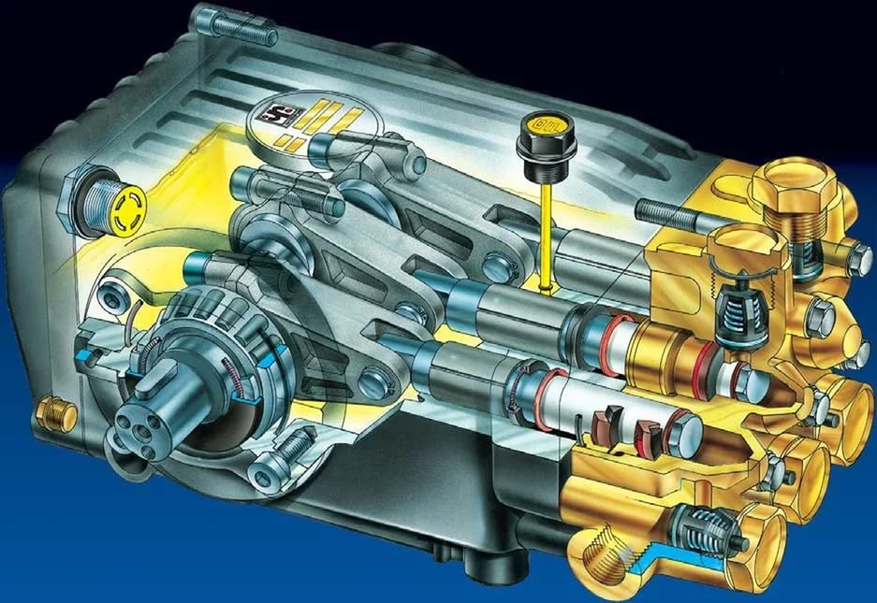
- 1.Линейно-поршневой (кривошипно-шатунный) механизм помпы в специальном исполнении с рабочей температурой подаваемой жидкости до 55 градусов С :
- а) высокая эффективность (+10/15%);
- б) низкий износ деталей (работает при 1450 об/мин привода);
- в) низкая температура масла (используется стандартное масло SAE 15W40);
- г) низкий уровень вибрации;
- д) низкий уровень шума.
- 2. Помпа отделена от электродвигателя и ее можно заменять и ремонтировать при помощи стандартного набора инструментов.
- 3.Нержавеющие поршни с керамическими вставками, обеспечивают повышенную износостойкость.
- 4.Выносной перепускной клапан. При выходе из строя необходимо только лишь заменить рем. комплект или узел не меняя помпу целиком.
- 5.Электродвигатель стандарта ГОСТ имеет высокую надежность и ремонтопригодность гарантия производителя моторов 20 000 часов наработки.
- 6. Электро комплектующие используемые в щите управления АВД широко применяются в разных сферах что позволяет приобрести их в любом удобном месте на территории России.
- 7. Рама изготовлена из металла и окрашена порошковой краской что делает ее надежной и ударостойкой перед европейскими аналогами.
Благодаря всем вышеперечисленным достоинствам снижаются риски непредвиденных поломок в ходе эксплуатации и увеличивается срок службы агрегатов.

   | 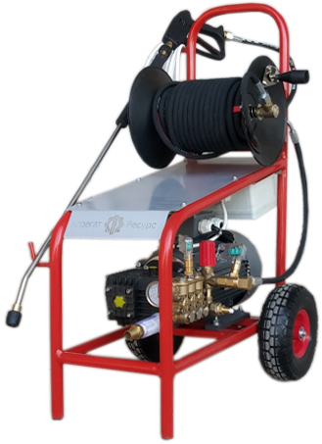 |  | 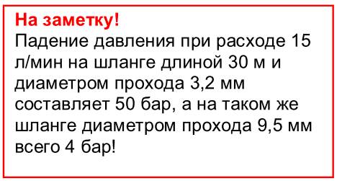
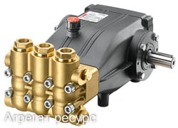 | 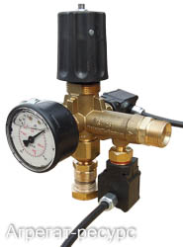 | 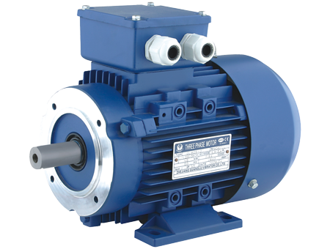 | 

 |  | АР900/15ЭКО | АР900/20ЭКО
Технические характеристики
Номер для заказа |  | 2121074 | 2121075
Рабочее давление | бар / МРа | 50-150 / 5-15 | 50-200 / 5-20
Производительность | л/час | 900 | 900
Макс. температура воды на входе | ºС | 55 | 55
Обороты помпы | ¹/мин | 1450 | 1450
Привод | Электро | 380 В / 50 Гц | 380 В / 50 Гц
Мощность двигателя | кВт | 4 | 4
Масса | кг | 70 | 70
Габариты, (длинна х ширина х высота) | мм | 1000х500х450 | 1000х500х450
Рекомендации к подключению
Подведение воды | л/ч | 1000 | 1000
Давление воды на входе | бар | 2-6 | 2-6
Диаметр шланга подачи воды | внутр. Ø мм | 20 | 20
Сечение подающего электрокабеля | мм² | 4 х 16 | 4 х 16
Документация
Паспорт
Декларация соответствия EAC
Описание, комплект поставки
Помпа компактного класса (10кг), байпас, остановка по отпусканию курка пистолета(Total stop), также есть режим принудительного включения, тепловая защита двигателя, защита от короткого замыкания.
Цельнометаллическая рама с двумя полиуретановыми колесами.
Время непрерывной работы 4 часа (при своевременном проведении сервисного обслуживания согласно временных интервалов, указанных в сервисной книге) барабан является дополнительной опцией и в комплект не входит
Комплект поставки: Рукав 10м, пистолет, пика 900мм, распылительное сопло, фильтр для воды.
ЦЕНА, рубли |  | 62775 | 64395

Дополнительная комплектация

Наименование | Код | ЦЕНА,руб. | Описание
Рукав высокого давления 30 метров, рабочее давление 225 бар М22 | 2252110 | 8835 | Материал исполнения, армированный каучук, подсоединительные размер М22-М22 | 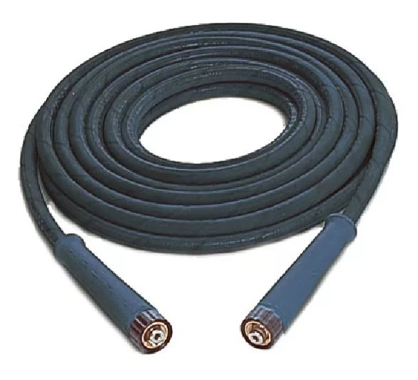
Быстросъемное соединение мама, рабочее давление 250 бар | 2222020 | 1200 | Материал изготовления, корпус пластик, рабочая часть латунь, предназначено для быстрой смены моющих насадок, подсоединение М22 | 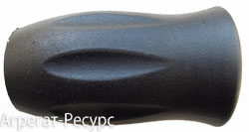
Быстросъемное соединение папа, рабочее давление 250 бар | 2924091 | 1050 | Материал изготовления, нержавеющая сталь, предназначено для быстрой смены моющих насадок, подсоединение 1/4 | 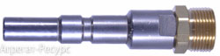
Грязевая фреза 250бар М18х1,5 | 2922165 | 3500 | Предназначена для мойки особо сильных загрязнений, материал корпуса латунь, с керамической вставкой имеющей высокий запас прочности. | 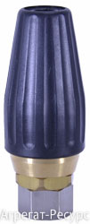
Пенная насадка М22-1,5ВР | 2922030 | 3200 | Предназначена для нанесения пенных моющих средств на загрязненные поверхности, для эффективного удаления загрязнений. Изготовлена из латуни, имеет регулируемый угол нанесения пены. | 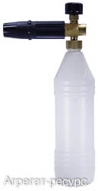
Барабан ручной смотки 30метров,210бар,3/8-3/8 | 2221802 | 8780 | Материал исполнения окрашенная сталь | 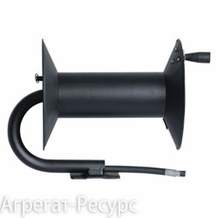
Щетка для установки на пику 1/4 250бар | 2913003 | 8158 | Материал исполнения латунь,пластик,искуственная щетина | 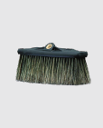
Щетка для мойки стен 250бар с искусственной щетиной М18х1,5 | 2913002 | 3500 | Насадка для мойки стен, исполнение пластик с натуральной и искусственной щетиной с роторной всатвкой | 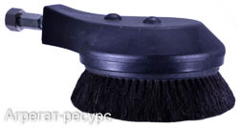

С уважением Дмитрий Найпак
ООО ТК « Агрегат-Ресурс»
Липецк, Ковалева,136
+7-904-218-29-50
sale10@agregat-resurs.ru
www.agregat-resurs.ru

